МИНИСТЕРСТВО НАУКИ И ВЫСШЕГО ОБРАЗОВАНИЯ РОССИЙСКОЙ ФЕДЕРАЦИИ

Федеральное государственное бюджетное образовательное учреждение

высшего образования

«Тюменский индустриальный университет»

Институт сервиса и отраслевого управления

Кафедра «Бизнес-информатики и математики»

**КУРСОВОЙ ПРОЕКТ**

**Дисциплина:** «Объектно-ориентированный анализ и программирование»

**Тема:** «Разработка нейросети на основе пакетов Python»

**Выполнили:**студент 1 курса направление 38.03.05 «Бизнес – информатика» группа БИб-19-1

Лисовский А.И.

студент 1 курса направление 38.03.05 «Бизнес – информатика» группа БИб-19-1

Михеенков А.С.

**Проверил:**

к.т.н., доцент Сергеев В.В.

Тюмень – 2020

Оглавление

Введение 3

1. Теоретические основы объектно-ориентированного программирования и нейронных сетей 4

1.1. История развития и основные понятия нейронных сетей и ООП 4

1.2. Основы объектно-ориентированного програмирования 4

1.3. Нейронные сети 5

1.4. Язык программирования python 6

2. Практическая часть 7

2.1. Выбор пакета для работы с нейронными сетями 7

2.2. Выбор темы и поиск информации 7

2.3. Создание и обучение модели. 8

2.4. UML диаграмма 9

Заключение 11

Список литературы 12

Приложение 13

# Введение

В наше время повсеместно начинают использоваться нейронные сети. А язык программирования Python является одним из самых распространённых. Неудивительно что существуют пакеты для работы с нейронными сетями на этом языке. Существует огромное количество способов их применения, в этой работе мы попробуем сделать модель для предсказания курса акций.

Объект проекта: пакет для создания и обучения нейронных сетей.

Предмет исследования: нейронная сеть как модель для прогнозирования.

Цель: спроектировать нейронную сеть с помощью пакета для языка программирования Python.

Задачи:

* Выбрать пакет для создания нейронных сетей
* Изучить выбранный пакет
* Выбрать область для создания нейронной сети
* Собрать и обработать данные для обучения и тестирования модели
* Спроектировать и создать нейронную сеть
* Проанализировать качество работы сети

# Теоретические основы объектно-ориентированного программирования и нейронных сетей

## История развития и основные понят ия нейронных сетей и ООП

Идея объектно-ориентированного программирования сформировалась 70-80 годы XX века. Основными понятиями ООП являются класс и объект (экземпляр класса).

Впервые понятие Нейронной сети было сформулировано У. Маккалоком и У. Питтсом. Их основной сутью является имитация нейронных связей мозга животных. Основными понятиями являются нейрон, связь и функция активации. Причём в этой области ООП может раскрыться во всей красе. Можно создать класс нейронов и нейронной сети. Однако современные пакеты облегчают жизнь разработчикам и скрывают многие тонкости, давая программистам удобный интерфейс создания и контроля нейронной сети.

## Основы объектно-ориентированного програмирования

Существует четыре основных принципа ООП:

* Абстракция, выделение в объекте изучения основных признаков и свойств
* Инкапсуляция, разделение кода на части и ограничение доступа к свойствам и полям
* Наследование, создание дочерних классов, наследующих характеристики класса родителя
* Полиморфизм, создание абстрактных классов, методы которых реализуются в дочерних классах

Достоинства ООП:

* Создание понятий близких к предметной области, по сути, можно расширить язык программирования своими понятиями
* Возможность создания сложных и комплексных программ при помощи инкапсуляции
* Возможность использовать один код несколько раз, при помощи наследования
* Относительная лёгкость в модификации программы
* Возможность создания и использования своих библиотек классов

Недостатки ООП:

* Небольшое снижение быстродействия программы
* Порог вхождения увеличивается, ООП сложнее в понимании чем процедурное программирование
* Неквалифицированное применение ООП может привести к ухудшению программы

## Нейронные сети

Нейронные сети – это часть более общего направления, машинного обучения, задачей которого является создание моделей прогнозирования. Нейронные сети – это один из мощнейших инструментов данной области.

Также более объёмные и сложные нейронные сети входят в понятие глубокого обучения, одно из самых востребованных направлений в наши дни. Нейронные сети состоят из двух элементов: нейроны и связь между ними. У нейрона есть своего рода «порты» входа и выхода информации. Нейрон получает по связям информацию от других нейронов, преобразует её с помощью функции активации и отправляет следующим нейронам. В нейронной сети нейроны расположены по слоям, где каждый нейрон из одного слоя связан с каждым нейроном следующего слоя. Также имеются входной и выходной слои служащие для взаимодействия с нейронной сетью. Остальные слои называются скрытыми и зачастую на диаграммах их заменяют одним «слоем». Это базовая конструкция нейронной сети. Существуют другие более сложные конструкции как, например свёрточные или рекурсивные сети. При проектировании нейронных сетей обычно сталкиваются с двумя проблемами: переобучение сети и недообучение сети. В результате переобучения модель слишком подстраивается под обучающую выборку, и в результате не способна эффективно работать с генеральным множеством. В случае с недообучением модель не способна выделить существенные признаки в обучающей выборке, это означает то, что она либо слишком проста, либо обучающей выборки недостаточно и её надо расширять или изменять.

## Язык программирования python

Язык программирования python – это объектно-ориентированный язык, в котором почти каждый элемент является своего рода частью этой концепции. Основным преимуществом данного языка является его читабельность и низкий порог вхождения, что позволяет выбирать его в качестве первого языка. Однако не существует идеального инструмента, за высокую скорость написания кода приходится платить производительностью. Python – интерпретируемый язык, а значит по своей скорости он в значительной степени уступает таким компилируемым языкам как C++ или C#. Однако Python можно расширить при помощи пакетов, написанных другими программистами, и на данный момент уже существует огромное количество пакетов для разных целей. Например, для написания 2D игр существует пакет pygame, для создания сайтов – Flask, Django, и для нейронных сетей – Keras, построенный как интерфейс-окружение для Tensorflow.

## Пакеты Tenzorflow и Keras

Tenzorflow – комплексная платформа для работы с машинным обучением. Данная система разрабатывается компанией Google. В её Основе находится принцип «тензора»: данные представляются в виде наборов «тензоров» и взаимодействие происходит именно между ними. Код Tenzorflow находится в открытом доступе, что позволяет всем заинтересованным в машинном обучении лицам опробовать данную систему. Также разработан пакет Tensorflow для Python, создающий интерфейс для работы через Python. Также разработаны интерфейсы и для других языков программирования. В их число входят: R, C#, C++, Haskel, Go, и другие. Также Tensorflow совместим с такими популярными библиотеками как numpy и pandas, которые позволяют работать с большими наборами данных

Keras представляет собой некоторую надстройку над Tensorflow, Theano и Deeplearning4j. Он написан на языке python и собственно создан для него как пакет. Также как и Tensorflow, Keras разработан исключительно для создания и обучения нейронных сетей. Однако в отличие от Tensorflow имеет более простой, удобный и понятный интерфейс, что позволяет полностью использовать его как для простых проектов, так и для чего-то более крупного и полномасштабного.

# Практическая часть

## Выбор пакета для работы с нейронными сетями

Существует много пакетов для работы с нейронными сетями на языке Python: Theano, TensorFlow, Keras, Lasange, Neon и другие. Для данного проекта мы выбрали пакет Keras так, как он представляет своего рода надстройку для TensorFlow и Theano. Таким образом он включает в себя возможности этих двух пакетов и удобный интерфейс для создания и тестирования нейронных сетей.

## Выбор темы и поиск информации

Для данного проекта мы хотим попытаться сделать модель для предсказания курса акций на некоторый промежуток времени. Мы навряд ли сможем найти готовые наборы информации, поэтому мы обратились к сайту Московской биржи для поиска информации. На данном сайте можно узнать результаты торгов для многих компаний. Поэтому была написана программа для сбора данной информации. В первую очередь мы получили коды фирм, чьи акции представлены на данном сайте. Затем мы создали программу, которая каждые полсекунды отправляет запрос на сайт Московской биржи и получает результаты торгов на сто дней от указанной даты. В конечном итоге один элемент набора данных представляет собой два массива в каждом из которых находится нормализованная разница в ценах на момент закрытия торгов. Общая длинна этих двух массивов равна 100. Первый массив будет подаваться нейронной сети на вход, а второй будет выступать в качестве результата, который мы хотим получить.

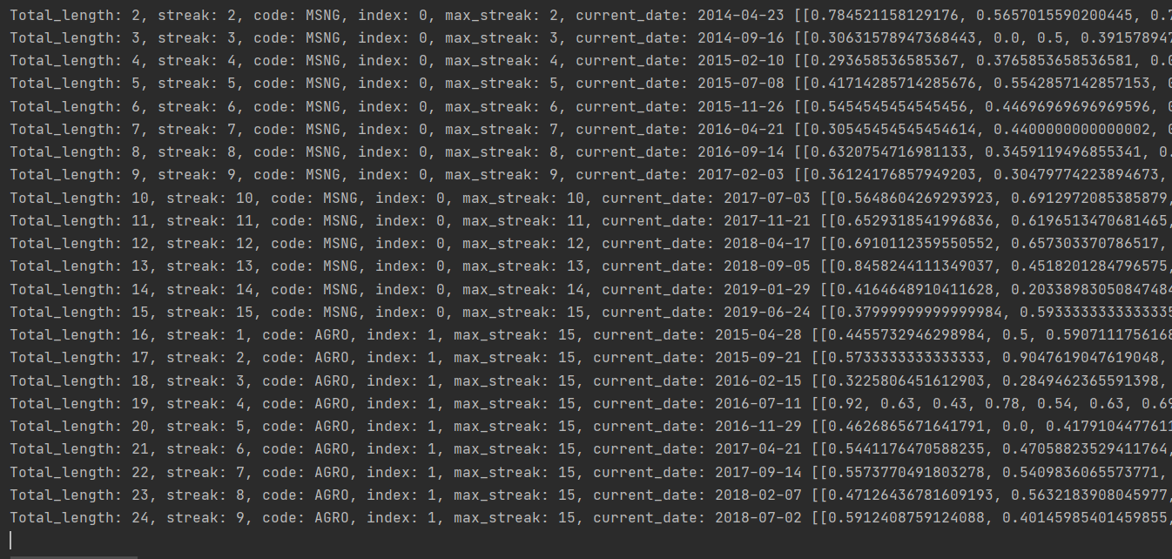

Рисунок 1 Процесс сбора и обработки информации

В итоге был получен массив длинной в 2539 элементов, которые состоят из двух массивов, описанных выше. Мы прекрасно понимаем то, что курс акций зависит от многих факторов, которые мы берём в расчёт, и то, что данного набора информации недостаточно для задачи такой сложности. Однако, было бы интересно попробовать сделать модель высокой точности при таких ограничениях.

## Создание и обучение модели.

В результате многократных экспериментов, в процессе которых мы изменяли характеристики сети с целью найти наиболее оптимальный вариант, была получена нейронная сеть со следующей структурой: первый входной слой с 93 слоями, затем два скрытых слоя с 10 нейронами и гиперболическим тангенсом в качестве функции активации и выходной слой с 7 нейронами и логистической функцией в качестве функции активации.

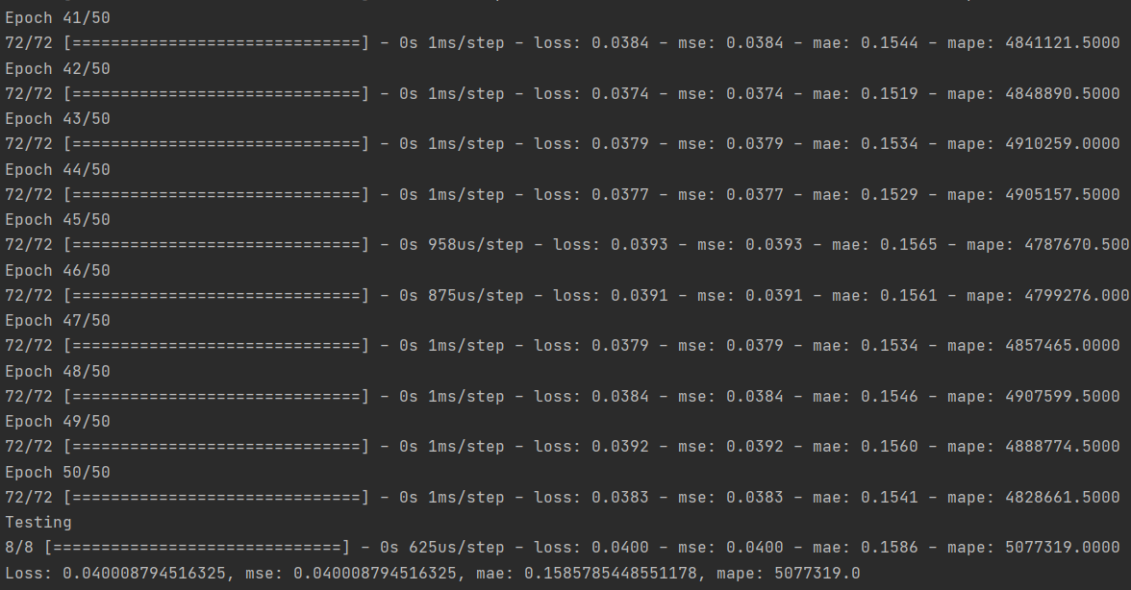

Рисунок 2 Результат обучения и тестирования

Изначально модель создаётся со случайными значениями весов, поэтому значение среднеквадратической ошибки сильно колеблется от 3 сотых до 5 сотых, что не является таким ужасным результатом, но и хорошим назвать его сложно. Но с помощью такой модели уже можно делать относительные предсказания. Значения среднеквадратичной ошибки во время тестирования и обучения не сильно отличается. Из этого мы можем сделать вывод, что основной проблемой является нехватка набора данных, их просто не хватает для полноценного обучения модели, и при этом задача довольно сложная, потому что даже при многократном обучении модель справляется сравнительно также при тестировании. Таким образом происходит недообучение.

## UML диаграмма

Увы, но из-за готового интерфейса Keras довольно проблематично создать красочный класс. Но всё же в процессе работы над данным проектом был создан класс Network, схему которого вы можете увидеть ниже.

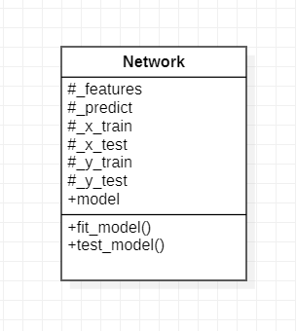

Рисунок 3 UML диаграмма класса Network

# Заключение

В процессе выполнения данного проекта был изучен пакет Keras, используемый для создания нейронных сетей. А также была спроектирована модель для прогнозирования курса акций Московской биржи. Хотя данная модель не идеальна с её помощью можно делать относительные прогнозы акций. Было очень интересно искать информацию и обрабатывать её. Ведь сейчас самым сложным в машинном обучении является поиск и обработка информации для обучения модели.

# Список литературы

* Keras API reference [Электронный рессурс].- Режим доступа URL: <https://keras.io/api/> (дата обращения : 18.12.2020)
* Рашка С. Python и машинное обучение / пер. с англ. А. В. Логунова. - М.: ДМК Пресс, 2017. - 418 с.: ил.
* Николенко С., Кадурин А., Архангельская Е. Глубокое обучение. — СПб.: Питер, 2018. — 480 с.: ил. — (Серия «Библиотека программиста»).
* Джоши, Пратик. Искусственный интеллект с примерами на Python. : Пер. с англ. - СПб. : ООО "Диалектика", 2019. - 448 с. - Парал. тит. англ.

# Приложение

1. Листинг кода из файла gather_SECID.py

import requests  
import pandas as pd  
  
if __name__ == '__main__':  
 req = requests.get(  
 'https://iss.moex.com/iss/engines/stock/markets/shares/boardgroups/57/securities.jsonp?iss.meta=off&iss.json=extended&callback=angular.callbacks._k&security_collection=3&sort_column=SHORTNAME&sort_order=asc&lang=ru&_=1608203668291')  
  
 text = req.text  
 key = '"SECID": "'  
 code_list = []  
 while text.count(key) > 0:  
 code = text[text.index(key) + 10:text.index(key) + 15]  
 if code[-1] == '"':  
 code = code[:-1]  
 if code not in code_list:  
 code_list.append(code)  
 text = text.replace(key+code+'"', '0'*15, 2)  
  
 df = pd.DataFrame(code_list, columns=['SECID'])  
 df.to_csv('data/SECID.csv', index=False)

1. Листинг кода из файла gather_datasets.py

import requests  
import pandas as pd  
import datetime  
import json  
import time  
  
# import random  
  
df = pd.read_csv('data/SECID.csv')  
print(df)  
total_data = {'features': [], 'predict': []}  
streak = 0  
max_streak = 0  
previous_code = df.at[0, 'SECID']  
data_length = 100  
data_test_length = 7  
  
start_counting_time = datetime.datetime.now()  
  
for index, code_i in df.iterrows():  
  
 code = code_i['SECID']  
 streak = 0  
  
 date = datetime.date(day=1, month=1, year=2005)  
  
 req = requests.get(f'https://iss.moex.com/iss/history/engines/stock/markets/shares/boards/TQBR/securities/'  
 f'{code}.jsonp?from={date.strftime("%Y-%m-%d")}&iss.meta=off&iss.json=extended&callback=angular.callbacks._s&_=1608126939154')  
  
 text = req.text  
 text = text[22:-2]  
  
 my_data = json.loads(text)  
 start_price = my_data[1]['history'][0]['LEGALCLOSEPRICE']  
 current_date = datetime.datetime.strptime(my_data[1]['history'][0]['TRADEDATE'], '%Y-%m-%d').date()  
  
 while (current_date + datetime.timedelta(days=600)) < datetime.date.today():  
 data = [[], []]  
  
 while (len(data[0]) + len(data[1])) < data_length:  
 time.sleep(0.5)  
 req = requests.get(f'https://iss.moex.com/iss/history/engines/stock/markets/shares/boards/TQBR/securities/'  
 f'{code}.jsonp?from={current_date.strftime("%Y-%m-%d")}&iss.meta=off&iss.json=extended&callback=angular.callbacks._s&_=1608126939154')  
  
 text = req.text  
 text = text[22:-2]  
 my_data = json.loads(text)  
  
 if (current_date + datetime.timedelta(days=150)) > datetime.datetime.now().date():  
 break  
  
 if len(my_data[1]['history']) == 0:  
 current_date += datetime.timedelta(days=50)  
 continue  
 previous_day = my_data[1]['history'][0]  
 counter = 1  
 while (previous_day['LEGALCLOSEPRICE'] is None) and (counter < len(my_data[1]['history'])):  
 previous_day = my_data[1]['history'][counter]  
 counter += 1  
  
 if counter == len(my_data[1]['history']):  
 current_date += datetime.timedelta(days=100)  
 continue  
  
 for i in range(counter, len(my_data[1]['history'])):  
 if (len(data[0]) + len(data[1])) == data_length:  
 break  
 day = my_data[1]['history'][i]  
 current_date = datetime.datetime.strptime(day['TRADEDATE'], '%Y-%m-%d').date()  
 if day['LEGALCLOSEPRICE'] is None:  
 continue  
  
 if len(data[0]) >= (data_length - data_test_length):  
 data[1].append(day['LEGALCLOSEPRICE']-previous_day['LEGALCLOSEPRICE'])  
 else:  
 data[0].append(day['LEGALCLOSEPRICE']-previous_day['LEGALCLOSEPRICE'])  
 previous_day = day  
 if code == previous_code:  
 streak += 1  
 else:  
 streak = 1  
 if streak > max_streak:  
 max_streak = streak  
 if (data[0].count(0) + data[1].count(0)) > (data_length//2):  
 continue  
 if (len(data[0]) + len(data[1])) == data_length:  
 max_dif = max(max(data[0]), max(data[1]))  
 min_dif = min(min(data[0]), min(data[1]))  
 if (max_dif-min_dif) == 0:  
 max_dif += max_dif/10  
 for i in range(len(data[0])):  
 data[0][i] = (data[0][i] - min_dif)/(max_dif-min_dif)  
 for i in range(len(data[1])):  
 data[1][i] = (data[1][i] - min_dif)/(max_dif-min_dif)  
  
 total_data['features'].append(data[0])  
 total_data['predict'].append(data[1])  
  
 print(f'Total_length: {len(total_data["features"])}, streak: {streak},'  
 f' code: {code}, index: {index}, max_streak: {max_streak}, current_date: {current_date}', data)  
 previous_code = code  
write_data = pd.DataFrame(total_data)  
write_data.to_csv('data/DATASETS.csv', mode='w', index=False)  
print(f'finished in {datetime.datetime.now() - start_counting_time}')

1. Листинг кода из файла main.py

import pandas as pd  
import os  
os.environ["TF_CPP_MIN_LOG_LEVEL"] = "2" # Ограничение на использовании графического процессора  
from tensorflow import keras  
from tensorflow.keras import layers  
from sklearn.model_selection import train_test_split  
import numpy as np  
  
  
class Network:  
 def __init__(self, dataset):  
 self._features = np.empty((0, len([float(x) for x in dataset['features'][0][1:-1].split(', ')])), int)  
 self._predict = np.empty((0, len([float(x) for x in dataset['predict'][0][1:-1].split(', ')])), int)  
  
 for index, row in dataset.iterrows():  
 self._features = np.vstack(  
 (self._features, np.asarray([float(x) for x in row['features'][1:-1].split(', ')]).astype(np.float32)))  
 self._predict = np.vstack(  
 (self._predict, np.asarray([float(x) for x in row['predict'][1:-1].split(', ')]).astype(np.float32)))  
  
 self._x_train, self._x_test, self._y_train, self._y_test = train_test_split(self._features, self._predict,  
 test_size=0.1)  
  
 self.model = keras.Sequential([  
 layers.InputLayer(input_shape=(len(self._x_train[0]),)),  
 layers.Dense(10, activation=keras.activations.tanh),  
 layers.Dense(10, activation=keras.activations.tanh),  
 layers.Dense(len(self._y_train[0]), activation=keras.activations.sigmoid)  
 ])  
 self.model.compile(loss='mse', optimizer=keras.optimizers.Adam(0.1), metrics=['mse', 'mae', 'mape'])  
  
 def fit_model(self):  
 return self.model.fit(self._x_train, self._y_train, epochs=50, verbose=1)  
  
 def test_model(self):

print('Testing')  
 return self.model.evaluate(self._x_test, self._y_test, verbose=1)  
  
  
df = pd.read_csv('data_gazering/data/DATASETS.csv')  
  
network = Network(df)  
history = network.fit_model()  
result = network.test_model()  
print(f'Loss: {result[0]}, mse: {result[1]}, mae: {result[2]}, mape: {result[3]}')